ОСТОРОЖНО,  брачный аферист!  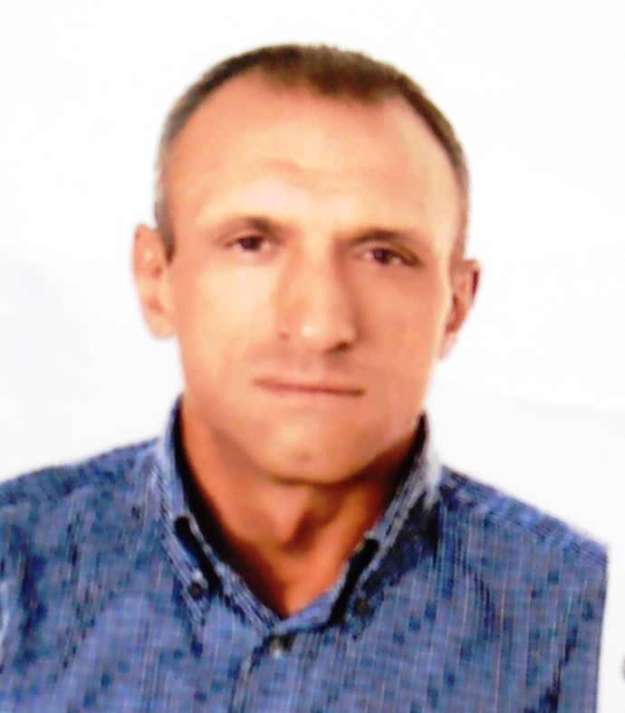 | ОСТОРОЖНО, брачный аферист!  Будьте бдительны! Думайте сначала головой!  Стоянович Перица (представляется как Петер-серб) на самом деле югославский цыган, 07.10.1967 года рождения.  Высокий, худой, импозантный.  Не говорит-пишет, не ездит-летает. Сплошные понты, разводилово с целью получения денег (сколько вытянет).  Особенно следует быть осмотрительными женщинам за 50 лет. На самом деле гол, как сокол.  Может быть на сайтах знакомств, звонить по объявлениям в прессе.  Знакомится также на улицах и в общественных местах, в том числе и в транспорте- вообщем везде.  Особенно любит женщин в кабинетных креслах- есть возможность использовать их положение в обществе, войти в круг общения.  Самое неприятное, что потом рассказывает про этих женщин гадости в компаниях, с подробностями.  От этой грязи хочется отмыться.  Кто попал или на грани, пишите.  Есть все данные, фото, вышлю.  БУДЬТЕ ОСТОРОЖНЫ, ДЕВОЧКИ!  marina-company@bk.ru  Perica Stojanovic  зарегистрирован на Facebook.  ОСТОРОЖНО, ДЕВОЧКИ!
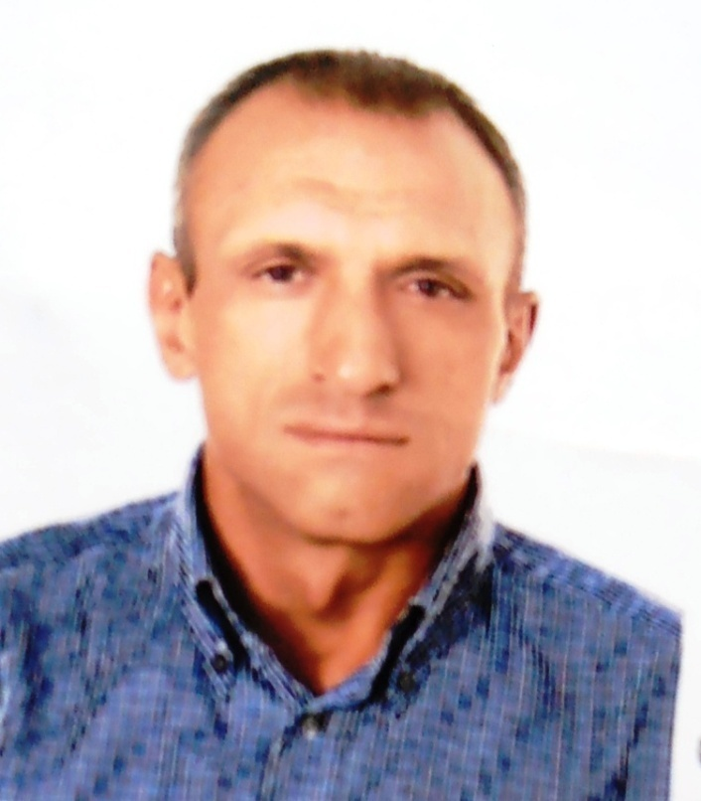 | Будьте бдительны! Думайте сначала головой!  Стоянович Перица (представляется как Петер), серб, 07.10.1967 года рождения.  Высокий, худой. импозантный.  Не говорит-пишет, не ездит-летает. Сплошные понты, разводилово с целью получения денег (сколько вытянет).  Особенно следует быть осмотрительными женщинам за 50 лет.  Может быть на сайтах знакомств, звонить по обьявлениям в прессе.  Знакомится также на улицах и в общественных местах, в том числе и в транспорте-вообщем везде.  Особенно любит женщин в кабинетных креслах- есть возможность использовать их положение в обществе, войти в круг общения.  Самое неприятное, что потом рассказывает про этих женщин гадости в компаниях, с подробностями.  От этой грязи хочется отмыться.  Кто попал или на грани, пишите.  Есть все данные, фото, вышлю.  БУДЬТЕ ОСТОРОЖНЫ, ДЕВОЧКИ!  marina-company@bk.ru

ВНИМАНИЕ! ОПАСНОСТЬ!
Снова в нашем районе замечен брачный аферист Стоянович Перица (представляется как Петер-серб) .
Это не просто слова -это реальная опасность!
У меня есть доказательства, в том числе и координаты многих ограбленных им женщин.
ОСТОРОЖНО! Предупредите других!

Perica Stojanovic
зарегистрирован на Facebook.

